Suponiendo un esquema demográfico cerrado estimar q70(generación 1948) , a partir de los siguientes datos

|  |  |  |  |
| --- | --- | --- | --- |
| **característica biométrica** | **periodo** | **valor** | **\*\*\*** |
| Fallecidos 69 años-Nacidos 1948 | 2018 | 410 | IAB |
| Fallecidos 69 años -Nacidos 1949 | 2018 | 400 | IJB |
| Fallecidos 70 años -Nacidos 1947 | 2010 | 500 | ADC |
| Fallecidos 70 años -Nacidos 1948 | 2010 | 510 | ABC |
| Fallecidos 70 años -Nacidos 1948 | 2011 | 520 | BCE |
| Fallecidos 70 años -Nacidos 1949 | 2011 | 530 | BKE |
| Población hombres con 69 años | 1-7-2010 | 100000 | OF |
| Población hombres con 70 anos | 1-7-2010 | 95000 | FH |

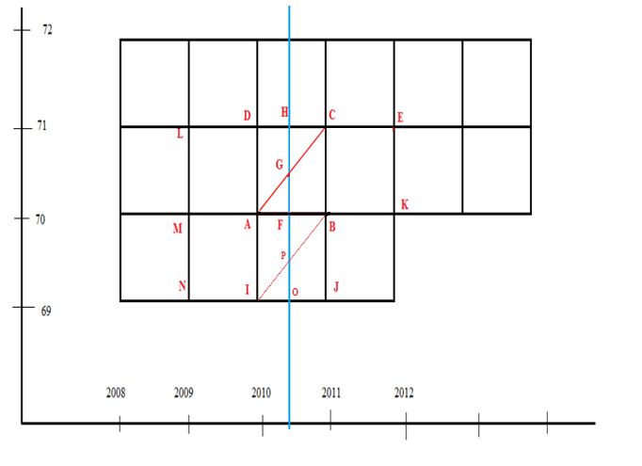

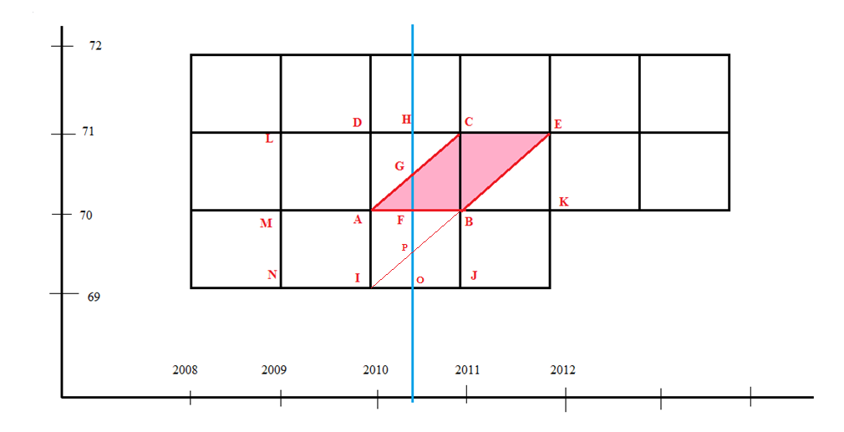

La probabilidad pedida será: q70=ABCE/AB

Los datos suministrados son : ***

Estimamos los fallecidos de 70 ABCE=ABC+BCE=510+520=**1030**

Por otro los supervivientes que a lo largo del año 2010 cumplieron 70 años AB serán:

AB= AF+FB

AF= FG + AFG

FG=FH/2 =95000/2=47500

AFG=ABC/4=510/4=127,5

AF=47500+127,5=**47627,5**

FB=PF-PFB

PF=OF/2=100000/2=50000

PFB=IAB/4=410/4=102.5

FB=50000-102.5=**49897.5**

**AB=47627,5+49897.5=97524.9**

**q70=**ABCE/AB=1030/97525=**0.01056139**